电子信息学院
实验报告书

课程名： 大型数据库
题 目： 实验二 oracle数据及数据库的导入、导出
实验类别 【验证】
班 级： 软件1712
学 号： 171003530214
姓 名： 张飒

评语：

实验态度：认真（ ） 一般（ ） 较差（ ）
实验结果：正确（ ） 部分正确（ ）错（ ）
实验理论：掌握（ ） 熟悉（ ） 了解（ ） 生疏（ ）
操作技能：较强（ ） 一般（ ） 较差（ ）
实验报告：较好（ ） 一般（ ） 较差（ ）

成绩： 指导教师：

批阅时间： 年 月 日
评语：

实验态度：认真（ ） 一般（ ） 较差（ ）
实验结果：正确（ ） 部分正确（ ）错（ ）
实验理论：掌握（ ） 熟悉（ ） 了解（ ） 生疏（ ）
操作技能：较强（ ） 一般（ ） 较差（ ）
实验报告：较好（ ） 一般（ ） 较差（ ）

成绩： 指导教师：

批阅时间： 年 月 日
评语：

实验态度：认真（ ） 一般（ √ ） 较差（ ）
实验结果：正确（ ） 部分正确（√ ）错（ ）
实验理论： 掌握（ √ ） 熟悉（ ） 了解（ ） 生疏（ ）
操作技能：较强（ ） 一般（ √ ） 较差（ ）
实验报告： 较好（ ） 一般（ √ ） 较差（ ）

成绩： 指导教师： 林志杰

批阅时间：2019 年 9月 16 日

1．实验目的
（1）掌握oracle11g的启动和登陆。
（2）熟悉oracle创建数据库的过程，熟悉oracle基本菜单功能，界面。
（3）掌握oracle的sql plus启动及使用、sql developer的使用及功能。
（4）掌握新建数据库的方法、并熟练使用分离及附加数据库、备份及还原数据库功能。

2．实验内容与步骤
SQL Server Management Studio(可称为SQL Server集成管理器，简写为Management Studio，缩写为SSMS)是为SQL Server数据库管理员和开发人员提供的新工具。此工具由Visual Studio内部承载，它提供了用于数据库管理的图形工具和功能丰富的开发环境。Management Studio将SQL Server 2012企业管理器、Analysis Manager和SQL 查询分析器的功能集于一身，还可用于编写MDX、XMLA和XML语句。
- 配置Sql developer管理器

- 创建数据库过程，每一步骤截图展示

3）掌握数据库登陆方法，再在库中建立1个基本表，表名为s，基本表的关系模式如下所示。
S（sno，sname，age，dept，comments）

4）在表s中添加5行记录，添加好记录截图展示。
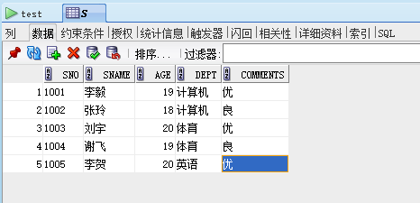
5）将data. xlsx文件中的十行数据，导入至表s中。
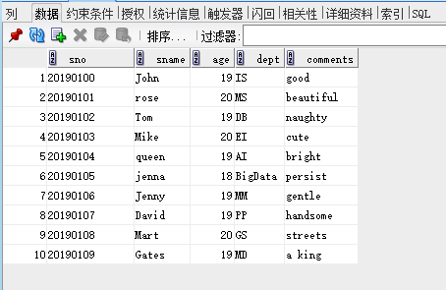
6）将最终s表中数据全部导出，文件命名为all.sql。
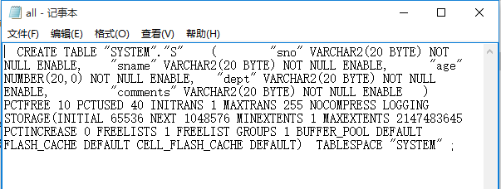
7）完成orcl数据库的导出和导入。
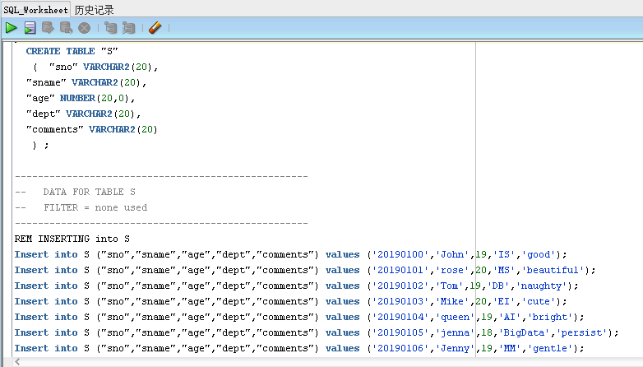
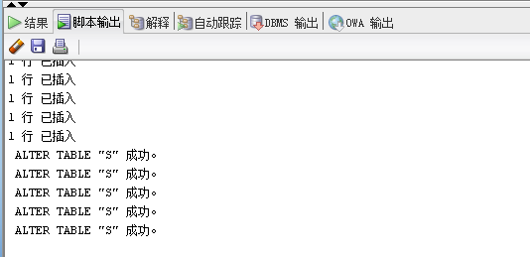
3.结果分析与实验体会

